Skötsel av julstjärnor
Feel-good-garanti för en klassisk skönhet

Julstjärnor är omtyckta klassiker i juletid. Växten fascinerar med sina imponerande högblad och sin lockande, intensiva färg. Det vetenskapliga namnen beskriver julstjärnan som den vackraste i sin familj: Euphorbia pulcherrima. Julstjärnan upplevs ibland som svår att lycka med, men den som håller sig till några enkla regler kan njuta av den centralamerikanska stjärnan hela julen.

Vattna måttligt
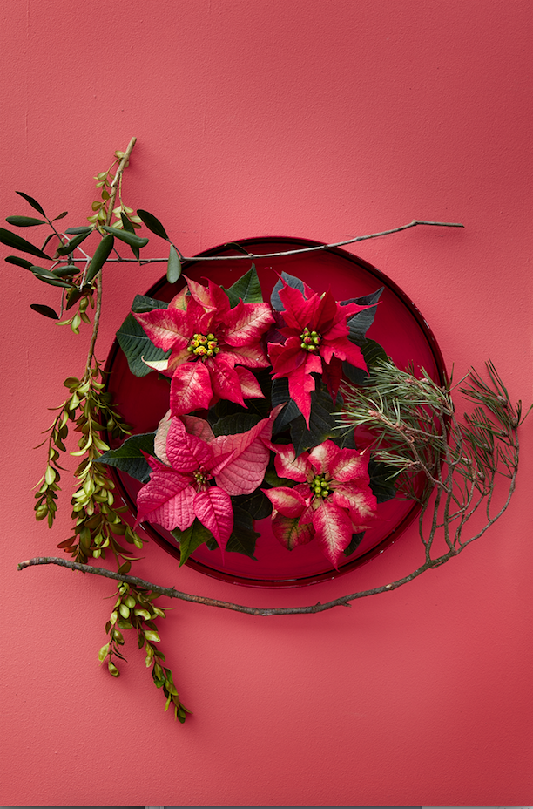
När det gäller vattning är den viktigaste regeln att julstjärnan varken ska torka ut eller bli dränkt.
"Många blomentusiaster menar väl och övervattnar sin julstjärna. Men den har bara ett måttligt behov av vatten. Lite vatten varannan dag är fullt tillräckligt. Om roten vattnas genom nedsänkning i vatten, är en gång i veckan tillräckligt. Tumregeln för rotsystemet är: torrt huvud, torra fötter men ett fyllt hjärta. När det övre skiktet har torkat ut, är julstjärnan redo för nästa vattning" förklarar växtdoktor Maj-Lis Pettersson från Gröna Råd.
När det gäller näring finns olika skolor, men vattning med svag näringslösning skadar inte.

Korrekt placering: ljust, varmt och skyddad från drag
En lämplig plats för julstjärnan är lätt att hitta i ett hem. Dagsljus är viktigt, eftersom julstjärnan, som en äkta mexikanska, föredrar en ljus plats. Direkt solljus, t.ex. på en fönsterbräda fungerar utmärkt för växten, särskilt under de mörkare vintermånaderna. Ska julstjärnan placeras långt in i rummet kan det vara bra att ge lite extra ljus från en växtlampa.
Omgivningstemperaturen bör vara mellan 15 och 22° C, alltså ganska likt vår vanliga rumstemperatur. Undvik att ställa julstjärnan i drag och vid vädring av ett rum bör växten flyttas från fönstret.

Var uppmärksam på kvalitet vid inköp
Den bästa skötseln i hemmet kan inte rädda plantan om den har behandlats på fel sätt i butiken.
Titta därför redan i butiken lite extra noga på hur plantan ser ut. Friska gröna blad under de färgrika högbladen samt knoppiga gulgröna blommor visar att det är ett bra exemplar. Blommorna på julstjärnan är inte de färgglada högbladen utan de små gula blommorna i dess mitt.
Kontrollera om plantan är väldigt torr eller genomblöt. I så fall har plantan inte blivit regelbundet vattnad och rotskador kan ha uppstått.
Julstjärnan är känslig för låga temperaturer och drag, välj därför blommor som stått väl skyddade i butiken. Köp aldrig plantor som säljs utomhus! Se också till att julstjärnan är väl inpackad under transporten hem och slå in den i t.ex. tidningspapper.

Mer information:
För mer information och inspiration om julstjärnor, besök
www.stars-for-europe.com eller www.blomsterframjandet.se

Här hittar du också bilder för gratis nerladdning.

Användning av text och bilder är gratis vid omnämnande av Blomsterfrämjandet/Stars for Europe; var god förmedla en kopia.

Presskontakt:
Blomsterfrämjandet
Livlandsgatan 111
122 37 Enskede
info@blomsterframjandet.se
www.blomsterframjandet.se

Malin Hidesäter 073-658 58 18 & Erika Wallin 070-869 05 67

Stars for Europe
Stars for Europe (SfE) är en marknadssatsning som grundades av de europeiska julstjärneproducenterna Dümmen GmbH, Syngenta Seeds BV, Dümmen Group BV och Selecta Klemm GmbH & Co. KG. Initiativet inleddes 2000 med syfte att långsiktigt främja julstjärneförsäljningen i Europa. Stars for Europes verksamhet pågår i 16 europeiska länder. I Sverige och åtta andra länder stöds marknadsföringsinitiativet av EU inom ramen för kampanjen "Stars Unite”.

